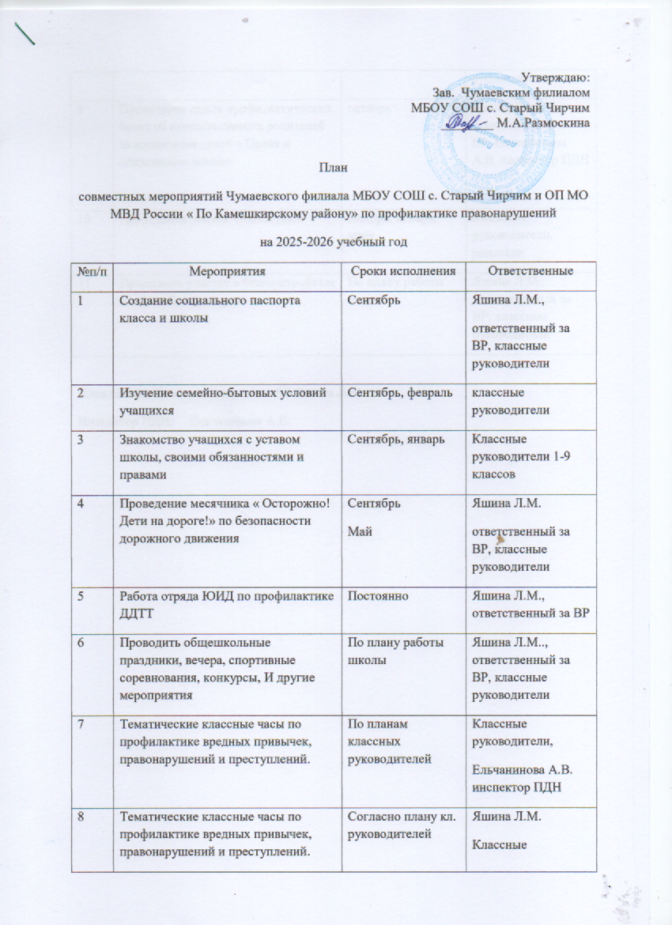

9 | Проведение цикла профилактических бесед об ответственности родителей за воспитание детей « Права и обязанности семьи» | октябрь | Яшина Л.М., ответственный за ВР, Ельчанинова А.В. инспектор ПДН
10 | Проведение рейдов «Каникулы» | Ноябрь, январь, март | Классные руководители, родители
11 | Принимать участие в благоустройстве школьной территории | По плану работы школы | Яшина Л.М., ответственный за ВР, классные руководители

План составили: ответственный за ВР Яшина Л.М.
Начальник ОУУП и ПДН: Ельчанинова А.В.

